Муниципальное бюджетное дошкольное образовательное учреждение
«Детский сад №23»

Номинация 1
Опыт вовлечения семьи обучающегося во взаимодействие
с образовательной организацией: традиции и инновации

Организация системы взаимодействия
с семьями обучающихся:
«Консультативный пункт как форма оказания ранней психолого-педагогической помощи»
(из опыта работы)

Авторы-разработчики:
Полубоярцева Любовь Олеговна,
педагог-психолог
Стрельченко Светлана Юрьевна,
музыкальный руководитель

п. Яйва

Взаимодействие ДОО с семьями обучающихся – это важное и необходимое условие для решения задач обучения и воспитания дошкольников. Семья и образовательное учреждение находятся в тесной взаимосвязи, что позволяет не только обмениваться информацией о развитии и поведении детей, но и создавать единое образовательное пространство. Однако, в последнее время педагоги сталкиваются с нежеланием родителей вступать во взаимодействие с сотрудниками ДОО, неохотно посещают открытые мероприятия и выполняют рекомендации по воспитанию и развитию детей. На эту ситуацию влияет множество факторов: большая загруженность родителей, общение их между собой в социальных сетях, равнодушное, порой негативное отношение к деятельности ДОО. Но мы, педагоги, понимаем, что без взаимодействия детского сада с семьей не возможно формирование гармоничной, всесторонне развитой личности ребенка, поэтому проблема становится год от года все актуальней.
Для решения этой проблемы специалистами нашего детского сада был организован консультативный пункт для детей раннего возраста, не посещающих детский сад и их родителей. То есть, мы готовим родителей - помощников и родителей - единомышленников, еще до поступления в ДОО, готовых глубоко понимать потребности ребенка и помогать ему в успешной социальной адаптации.
Основной целью консультативного пункта является привлечение родителей к активному участию в жизни ДОО, и оказание им психолого-педагогической помощи в вопросах социальной адаптации детей к условиям детского сада. Чтобы добиться цели мы решаем следующие задачи:
- повышать педагогическую компетентность родителей; расширять знания родителей о возрастных психологических особенностях детей раннего возраста и способах взаимодействия с ними;
- организовывать совместные (педагог, дети, родители) практико-ориентированные мероприятия с использованием инновационных практик и технологий, которые обеспечат выработку потребности родителей участвовать в жизнедеятельности ДОУ.
На протяжении 8 лет наша образовательная организация осуществляет работу консультативного пункта. В течение всего образовательного периода (с сентября по май), ежемесячно, мы используем разнообразные современные формы работы с родителями: тематические гостиные с детьми и родителями, семейные праздники, мастер-классы, Дни открытых дверей, семинары-практикумы, онлайн-консультации, видео обращения и поздравления, фото и видео отчеты о событиях, проведенных вместе. Создание групп в мессенджерах или на образовательных платформах помогает поддерживать постоянный контакт, делиться новостями, организовывать совместные мероприятия.
Организация психолого-педагогической помощи родителям (законным представителям) строится на основе интеграции деятельности специалистов: педагога-психолога, музыкального руководителя, учителя-логопеда и воспитателей.
Поэтому первая встреча с родителями будущих воспитанников происходит в День открытых дверей «Давайте познакомимся!», где происходит знакомство с воспитателями, специалистами, их кабинетами, функциями и деятельностью (Приложение 1).
На следующем этапе продолжается работа по перспективному плану, разработанному педагогами с учетом контингента семей будущих воспитанников, которые подали заявление для поступления в детский сад.
Для активизации отцов малышей, нами разработаны различные спортивные игровые и развлекательные программы, где папы участвуют в спортивных играх и соревнованиях вместе со своим малышом. В День отца мы устраиваем «Веселый забег», где папы вместе с малышами на руках совершают пробежку вокруг детского сада (Приложение 2). А в преддверии Дня защитника Отечества приглашаем пап на развлекательные соревнования «Карапузы, на старт!», где папам нужно выполнить задания вместе с малышом (Приложение 5).
Мамы не остаются в стороне, для них у нас тоже разработано физкультурное развлечение «Вместе с мамой - все могу!», приуроченное ко Дню Матери (Приложение 3).
Каждый год в конце декабря проводятся новогодние развлечения для малышей с родителями, каждый год мы разнообразим формы их проведения: театрализованное представление «Здравствуй, елочка!», кукольный спектакль «Как звери елку наряжали», видео открытка «Новогодняя сказка» от педагогов детского сада, анимационная программа «Здравствуй, Новый год!» (Приложение 4).
Ежегодной традицией стали мастер-классы по продуктивной деятельности родителей с детьми «Открытка для мамы», посвященные празднику 8 Марта (Приложение 6).
По запросам родителей, мы организуем семинары-практикумы и круглые столы по интересующим их темам. Например, в семинаре-практикуме о способах и приемах развития речи детей «Речевое развитие детей раннего возраста», выступили специалисты: учитель-логопед, воспитатели, музыкальный руководитель. Они озвучили теоретические моменты и дали практические рекомендации в виде логоритмических игр и упражнений, песенок и стишков (Приложение 7).
Итоговым мероприятием в конце образовательного периода ежегодно проводится родительская гостиная «Адаптация детей к условиям ДОУ». Педагог-психолог выступает с теоретическим и практическим материалом - «Какие ритуалы при расставании с малышом можно использовать». Воспитатели и специалисты показали мастер-классы «Игры с ребенком во время адаптации». Педагоги поделились играми, которые привлекают внимание детей, снимают напряжение, приносят радость и удовольствие. Это игры с крупами и игрушками, дети искали
игрушки в фасоли, горохе, рисовали на манке , а еще играли с водой, здоровались с водичкой, пускали кораблики, дули на них, взбивали пену и играли с ней, и, конечно же, любимое увлечение маленьких детей «мыльные пузыри». Детки радовались и это здорово (Приложение 8)!

Перспективный план работы консультативного пункта
на образовательный период 2023-2024
Таблица №1
Месяц | Содержание (тема) | Форма организации
Сентябрь | Давайте познакомимся! | День открытых дверей
Октябрь | День отца. | Веселый забег пап с детьми
Ноябрь | «Вместе с мамой все могу!» День матери | Игровая развлекательная программа
Декабрь | «Как звери елку наряжали» | Кукольный спектакль
Январь | «Я не жадина. Как помочь ребенку научиться делиться» | Консультация в группе VK
Февраль | «Карапузы, на старт!» | Игровая программа с папами
Март | «Открытка для мамы» | Мастер-класс по продуктивной деятельности
Апрель | «Речевое развитие детей раннего возраста» | Семинар-практикум
Май | «Адаптация детей к условиям ДОУ». | Родительская гостиная

После проведенных мероприятий родители дают положительную оценку работе консультативного пункта в виде письменных отзывов и комментариев в группе VK. Все материалы размещаются на публичной странице в социальной сети ВКонтакте, название группы «Консультативный пункт МБДОУ «Детский сад №23»
https://vk.com/club154118567
Считаем, что работу Консультационного пункта по привлечению родителей к жизни детского сада и оказанию помощи в воспитании детей в условиях семьи можно признать удовлетворительной. Благодаря инновационным и разнообразным
формам взаимодействия с родителями будущих воспитанников мы стараемся создать благоприятную атмосферу для сотрудничества. Такие встречи позволяют наладить диалог между педагогами и семьями, уточнить ожидания и выслушать предложения, учитывать потребности и интересы обеих сторон, создавая гармоничное пространство для воспитания и развития детей.
Таким образом, взаимодействие детского сада с семьей не только обогащает образовательный процесс, но и способствует укреплению социальных связей, что является основой для построения гармоничного будущего детей.

Приложение 1
Отчет
О проведении Дня открытых дверей для родителей будущих воспитанников.

Составил:
педагог-психолог
Полубоярцева Л.О.

Самая первая встреча с родителями, и начало работы консультативного пункта состоялась в сентябре 2017 г. В ходе встречи родители познакомились с воспитателем группы и специалистами, которые рассказали о своей работе, показали свое рабочее место. Педагог-психолог рассказала о возрастных особенностях детей раннего возраста, и на что нужно обратить внимания, готовясь к поступлению в детский сад. Встреча прошла в благоприятной дружеской обстановке. Участники обменялись контактами и договорились о предстоящей совместной деятельности.

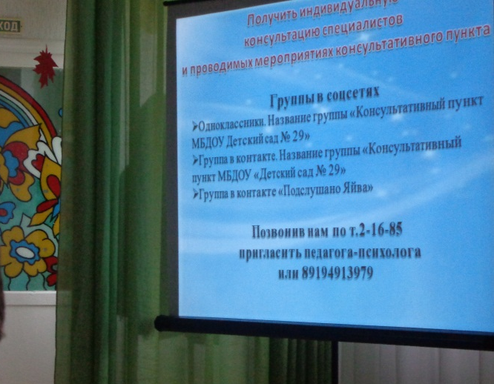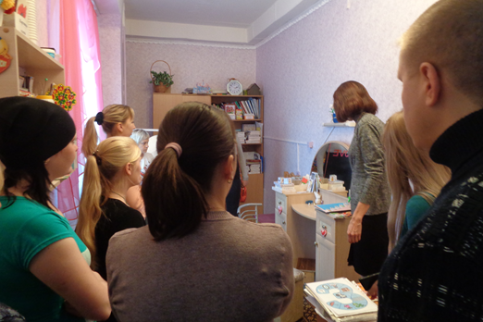

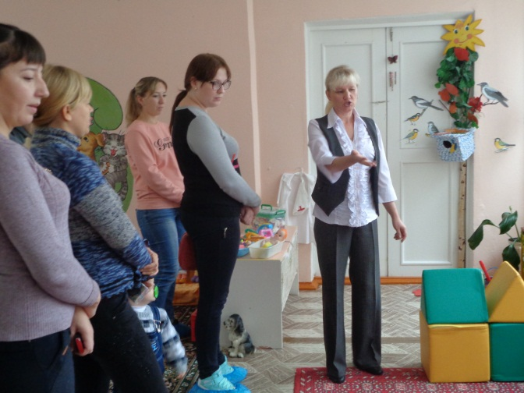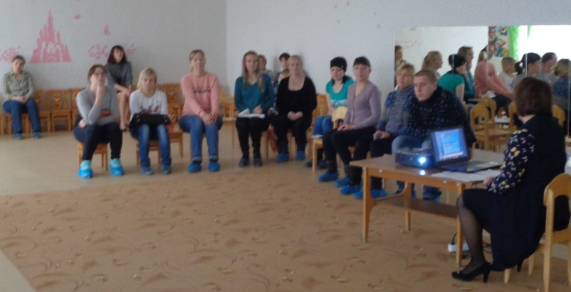

Приложение 2
МБДОУ «Детский сад №23»
Отчет
О проведении веселого забега «Беги, папа, беги!», посвященного Дню отца
для малышей 1-3 лет и их родителей
Составил: музыкальный руководитель
Высшей кв. категории
Стрельченко С.Ю.

Накануне события мы оповестили пап о нашей пробежке в объявлении:

Дорогие наши папы! Мы всегда гордимся вами!
С днем отца вас поздравляем, На веселую пробежку
Вместе с нами приглашаем!

Ждем вас в пятницу, 13 октября
у центрального входа в детский сад в 8.30 утра
Утром мы поприветствовали отцов и детей:
Чтоб здоровым быть сполна, физкультура всем нужна.
Становитесь по порядку на веселую зарядку.
Под музыку участники-папы выполняют разминку по показу муз. руководителя
Теперь на старт все становитесь, приготовьтесь, подтянитесь.
На старт! Внимание! Марш!
Участники (папы с детьми) бегут вокруг здания, и останавливаются возле финишной ленты.
Кто со спортом дружит – никогда не тужит.
Мы нашей встрече очень рады и вручаем вам награды. Все папы получают памятные медали, а дети сладкие призы.
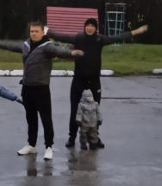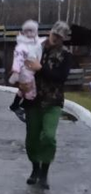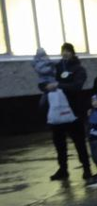

Приложение 3
МБДОУ «Детский сад №23»

Отчет
О проведении родительской гостиной
«Вместе с мамой все могу»
для малышей 1-3 лет и их родителей

Составил: музыкальный руководитель
Высшей кв. категории
Стрельченко С.Ю.

Цель: создание условий для укрепления взаимоотношений между ребенком и мамой через совместную игровую деятельность, вовлечение родителей в образовательный процесс.
Задачи:
Воспитательные:
- Воспитывать доброе, доверительные отношения с мамой, активизировать желание участвовать в совместной игровой деятельности.
Развивающие:
- Развивать двигательные умения и навыки, физические качества;
- Формировать коммуникативные навыки;
Оборудование:
обручи гимнастические – 2 шт.,
бутылочка с молочком (бутофория) и миска;
шишки в корзинке;
игрушки: мишка, кошка

В развлекательной программе приняли участие три пары

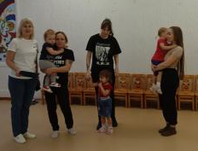

Сначала все выполнили музыкальную разминку «Мы погреемся немножко»
Затем начались занимательные аттракционы.
Эстафета «Мы с мамой дружная пара!».
Мы с мамой моею большие друзья,
Куда идет мама – туда же и я.
У пары – мамы и ребенка - в руках гимнастический обруч. На расстоянии 5 метров – конус, который надо обойти. Ребенок и мама становятся друг за другом, одевают обруч на себя, удерживая его двумя руками. В таком положении надо быстрым, «топающим» шагом дойти до конуса, обогнуть его, вернуться к команде, передать обруч следующей паре.

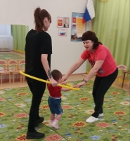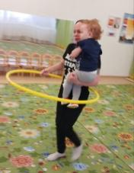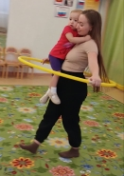

Аттракцион «Накорми киску»
Киска к деткам подошла, молочка просила,
Молочка просила, мяу говорила. Мяу-Мяу.
Давайте накормим киску молочком.
Напротив команды на стуле сидит киска, перед ней пустая миска. Мама наливает молочко в кружку, и вместе с ребенком несет кружку до киски, выливают молочко в миску.

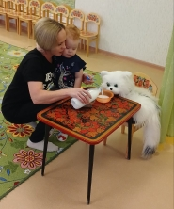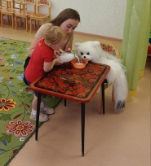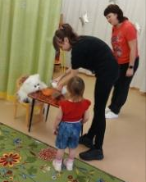

Эстафета «Мишка и шишки»
Мишка по лесу гулял, мишка шишки собирал,
Вдруг запнулся мишка, и рассыпал шишки.
Давайте поможем собрать шишки мишке.
Мама с ребенком собирают рассыпанные шишки в корзинку.
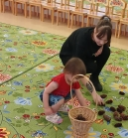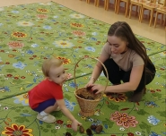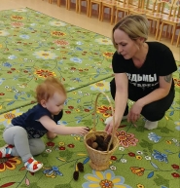

Ну и заключительная наша совместная игра
«Игралочка- обнималочка»
Дети и мамы образуют круг. Под песенку дети и мамы идут, держась за руки. Как только песенка заканчивается, дети и мамы крепко обнимаются.
Мы по кругу все идем, маму за руку ведем.
Остановимся опять, чтобы мамочку обнять.

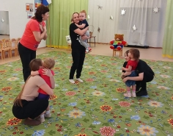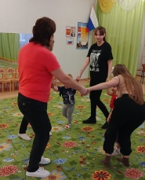
Воспитатель: Спасибо, что вы нашли время, и пришли к нам, чтобы поиграть вместе со своими детьми.

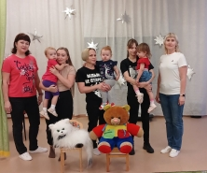
В ходе совместной деятельности дети и мамы получили много положительных эмоций;
Малыши с удовольствием выполняли игровые действия вместе с мамой;
Мамы узнали игры и упражнения, в которые можно играть с ребенком дома.

Приложение 4
Муниципальное бюджетное дошкольное образовательное учреждение
«Детский сад №23»

Кукольный спектакль «Как звери елку наряжали», посвященный новогоднему празднику для детей раннего возраста,
не посещающих дошкольные образовательные учреждения

Разработала и провели:
педагог-психолог
Полубоярцева Л.О.
музыкальный руководитель
Стрельченко С.Ю.
Цель: доставить радость и вызвать эмоциональный отклик у детей.
Задачи: побудить к подпеванию, игре, выполнению по показу взрослого элементарных танцевальных движений.
Атрибуты: ширма, куклы Би-Ба-Бо: Дед Мороз, Снегурочка, Заяц, Лиса, Медведь
Маленькая елка с, закрепленная ни ширме.
Игрушки на елку: барабанчики, шишки, грибочки, шарики.
Ход праздника.
Ведущий приветствуют детей и родителей и предлагает обратить внимание детей на украшенный зал, на большую елку.
Ведущий.
Подойду я к елке ближе, посмотрю и выше, ниже.
Сколько здесь на ней игрушек, ярких шариков, хлопушек.
Здравствуй, наша елочка!
Здравствуй Новый год!
Тихо-тихо! Ведь сейчас сказку мы начнём для вас!
В лес Снегурочка идет, свою песенку поет.
(Звучит «Песенка Снегурочки» на ширме появляется Снегурочка)
Ведущий.
Здравствуй, Снегурочка
Снегурочка.
Здравствуйте. Скоро праздник – Новый год
Дед Мороз сюда придет.
Рады праздник все встречать,
Дружно петь и танцевать.
А вы, ребятки, умеете танцевать?
Ведущий. А мы сейчас их научим. Повторяйте за нами.
Танец «Малыши-карандаши» в исп. Ю. Селиверстовой
Снегурочка.
Ой, а кто это плачет, кто такой грустный? (прислушивается и подходит к маленькой Ёлочке на ширме)
Это ёлочка не спит, грустно в темноту глядит.
Почему ты такая грустная, елочка?
Ёлочка.
Скоро праздник новый год,
Дети встанут в хоровод.
А меня не наряжают!
Обо мне не вспоминают!
Видно, празднику не быть!
Как же тут не загрустить?
(Ёлочка плачет)
Снегурочка.
Надо ёлку нарядить, огоньки на ней включить,
Не плачь, елочка, мы тебе поможем.
Колокольчиком звеню, всех зверей к себе зову (звенит в колокольчик)
Эй, зверята, прибегайте, елочку вы наряжайте.
(Снегурочка уходит)
Ведущий.
По дорожкам, по снегам, по лесным лужайкам,
Прискакал тут к елочке длинноухий зайка.
(звучит музыка Зайчика.)
Зайчик.
Прыг да скок, прыг да скок,
Прыгаем мы, зайчики.
Посмотрите, я принес
Для елки барабанчики!
Красивые, блестящие,
Как будто настоящие!
(Ведущий берет у зайца барабанчики и вешает их на елку)
Ведущий.
Чей пушистый рыжий хвостик?
Это кто идет к нам в гости?... Лисичка
Зайчик.
Ой, боюсь, боюсь, лису, лучше в лес я убегу (зайчик убегает)
(звучит музыка Лисы)
Лиса:
Я лисичка-лиса всему свету я краса,
Черный носик, рыжий хвостик.
К вам пришла я через мостик.
Шары для елки принесла, ах, какая красота.
Так сверкают и блестят, каждый будет очень рад!
(Ведущий хвалит лисичку, берет шарики и вешает их на елку)
(Лиса бегает, наклоняется и "принюхивается")
Лиса
Чую, зайчиком здесь пахнет, где же он, ребятки?
Ведущий.
Лиса зайчика искала,
Не нашла, в лес убежала.
Кто так топает, идёт,
Что он елочке несет?
(Звучит музыка Медведя)
Вышел мишка косолапый,
Топнул он косматой лапой.
Медведь.
Я хозяин леса строгий,
Спать люблю зимой в берлоге.
Но проснулся в новый год,
Чтоб прийти к вам в хоровод.
Новый год веселый, яркий,
Приберёг и я подарки.
Примите от мишки,
Красивые шишки.
Пусть на веточках висят,
Вот для елочки наряд.
(Ведущий благодарит Медведя и вешает игрушки на елку)
Снегурочка.
Ах, как елку нарядили, ничего не позабыли.
Ёлочка:
Вот спасибо вам, друзья! Украшенью рада я!
Снегурочка.
Наступает новый год.
Дедушка Мороз идет.
(Звучит музыка Деда Мороза)
Дед Мороз.
Здравствуйте, ребятки.
Здравствуй внученька моя, Снегурочка.
(Дед- Мороз подходит к Ёлочке)
Дед - Мороз.
Эта елочка, на диво, разукрашена красиво.
Огоньки зажгу на ней, станет елка веселей.
Огоньками засверкай, ну-ка, елочка, сияй! Загорается.
Песня «Елка».

Дед мороз. Какая хорошая песенка.
(Подходит к маленькой Ёлочке).
А маленькую елочку кто так украшал,
А маленькую елочку кто так наряжал?
Снегурочка.
Дедушка Мороз,
Звери ёлку наряжали,
Тебя в гости ожидали.
Дед Мороз.
Ой, какие молодцы, елку украсили, будет и у нас в лесу праздник.
А у меня для вас ребята есть новогодний сюрприз (Дед мороз говорит слова, ну-ка елочка гори 2 раза)
Ярко звездочки блестят,
Ярко лампочки горят,
Бусы разные висят -
Замечательный наряд!
Ведущий.
Ой-ой-ой! Ай-ай-ай! Елочка сверкает!
Посмотрите, малыши, красота какая!
Вот спасибо, Дед мороз за веселый праздник,
Слушай песню и танцуй Дедушка – проказник.
Дед Мороз. Что ж, пришла пора прощаться,
Снегурочка. Жалко с вами расставаться.
Дед Мороз. Ну, а в следующем году снова к вам друзья, приду.
Дед Мороз и Снегурочка. До свидания, друзья!
Ведущий. До свидания! До новых встреч.
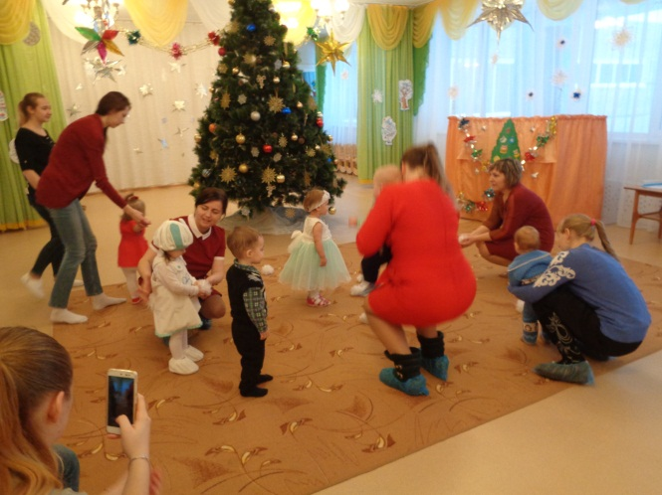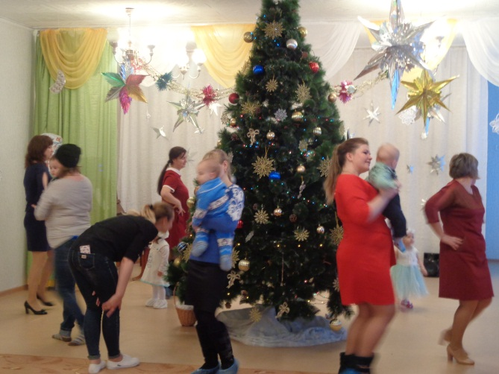

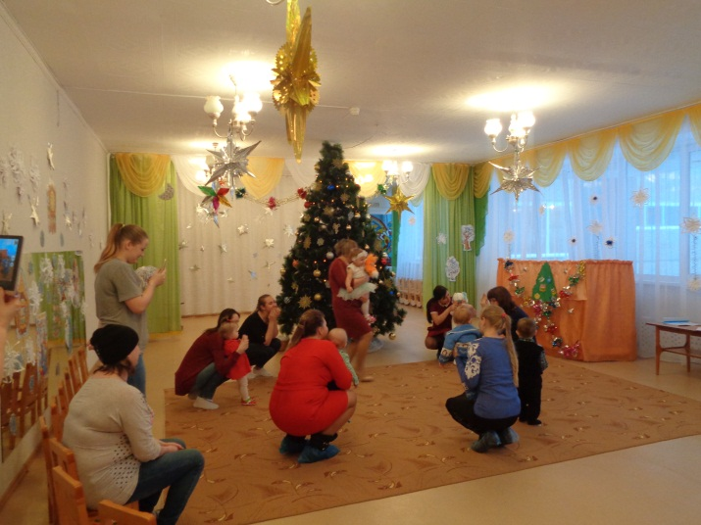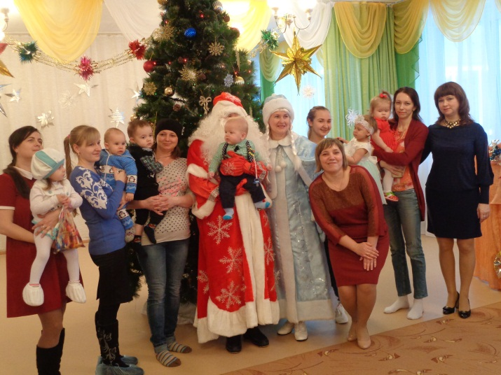

Муниципальное бюджетное дошкольное образовательное учреждение
«Детский сад №23»

Отчет о проведении
дистанционного кукольного спектакля
«Как звери елку наряжали»
для детей раннего возраста,
не посещающих дошкольные образовательные учреждения

Видеосъёмка спектакля была размещена 30.12.2021 на публичной странице в социальной сети Вконтакте, название группы «Консультативный пункт МБДОУ «Детский сад №23». В сьемке было задействовано 5 педагогов (3 воспитателя и 2 специалиста ДОУ).
Ведущий приветствует в видеообращении детей и родителей и предлагает обратить внимание детей на украшенный зал, на большую елку.
На ширме появляется Снегурочка, здоровается с детьми и спрашивает умеют ли малыши танцевать?
Ведущий предлагает научить малышей танцевать (музыкальный руководитель вместе с ведущей выполняют движения под музыку).
Танец «Малыши-карандаши»
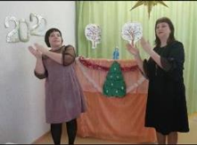
Снегурочка предлагала лесным зверям украсить новогоднюю елку к празднику. Зайка, мишка, лисичка приходили и украшали елочку разными новогодними игрушками.

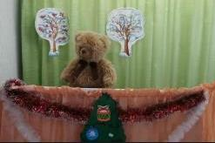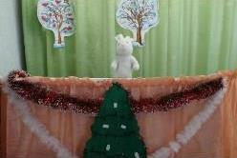

Появляется Дед Мороз, благодарит за украшенную елку и поздравляет Всех с наступающим Новым годом!

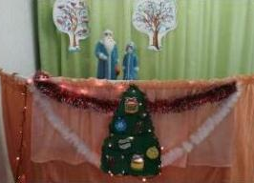

Ведущая предлагает мамам с малышами спеть песню про Деда Мороза и станцевать

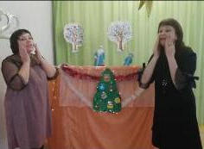

В конце представления герои и ведущая поздравляют Всех с Новым годом и прощаются со зрителями
На 14.01.2022 было 748 просмотров видео, родители малышей благодарили за новогоднее представление для детей, оставляли положительные отзывы после просмотра.

Отчет составлен педагогом-психологом: Полубоярцевой Л.О.

Приложение 5
Муниципальное бюджетное дошкольное образовательное учреждение
«Детский сад №23»

Веселые старты «Карапузы на старт!»
для родителей и детей, не посещающих дошкольные образовательные учреждения поселка,
в рамках работы консультативного пункта детского сада.
Подготовили и провели:
Полубоярцева Л.О.
педагог-психолог,
Стрельченко С.Ю.
музыкальный руководитель
Задачи:
-Познакомить родителей с организацией двигательной активности ребенка и взаимодействием с ним.
-Вызвать интерес к совместным с ребенком занятиям физическими упражнениями.
-Содействовать возникновению у детей и родителей чувства радости от совместных занятий, игр с ребенком, формированию положительных эмоций.

Ход мероприятия:
Зал празднично украшен разноцветными шарами.
Участники входят в зал под звуки песни «ПАПА, МАМА, Я-СПОРТИВНАЯ СЕМЬЯ»
Ведущий: Здравствуйте дети, здравствуйте уважаемые родители! Мы рады видеть вас в нашем спортивном зале. Нас приветствует символ олимпийских игр-мишка. Игрушка-медведь с эмблемой олимпийских колец открывает веселые старты.
- Здравствуйте, спортсмены! меня зовут Елена Вениаминовна. Начинаем наши веселые старты.А помогать проводить веселые старты мне будут, музыкальный руководитель, Екатерина Сергеевна и наши воспитатели, Лилия Ивановна и Елена Федоровна.
На спортивную площадку
Приглашаем всех сейчас,
Праздник спорта и здоровья
Начинается у нас!
Если хочешь быть умелым
Ловким, быстрым, сильным, смелым
Научись любить скакалки, мячик,
Обручи и палки!
Вот здоровья в чем секрет!
Будь здоров! Физкульт-привет
Капитанами команд назначаются папы, они вместе с детьми выбирают картинку,
которая будет означать название команды, капитаны озвучивают название команд.
Ведущий записывает в протоколе название команд.
Медведь (ведущий): -Пожелаем участникам соревнований успеха, но прежде чем
перейти к испытаниям необходимо сделать разминку!
(Проводит музыкальный руководитель)
♫ Видеоразминка «Делай так!»( На экране животные показывают упражнения, родители с детьми выполняют).
Ведущий:- Разогрелись, а теперь приступаем к спортивным соревнованиям! Все знают, что человек, весел, счастлив, бодр, только когда, когда он здоров. А сберечь здоровье нелегко! Для этого нам нужны витамины. А чтобы запастись витаминами, нам необходимо собрать урожай.
Упражнение «Собери витаминный урожай» (мамы вместе с детьми собирают в корзинку овощи и фрукты) и дарят витамины медведю.
Ведущий держит в руках игрушку-зайца, здоровается со всеми от его имени и читает стихотворение:
Эх, спорт, спорт, спорт
Спорт и тренировки
Те, кто спортом увлечен
Веселы и ловки
Заяц: -А я никак не могу научится бросать снежки вдаль, научите меня, пожалуйста!
Упражнение «Попади в обруч» Мамы с детьми бросают снежки в обруч. По две пары, в паре мама с малышом.
Зайчик благодарит ребят и предлагает потанцевать
Ведущий: Свою маму мы возьмём, с нею танцевать начнём.
(Проводит музыкальный руководитель)
♫Танец с мамой «Мы ногами топ-топ-топ» (Е. Железнова)
Ведущий: Стала узкою дорога, где бы нам поставить ноги.
Упражнение «Совместная ходьба». Ребенок стоит лицом к взрослому и ставит свои стопы на ноги взрослого. Взрослый держит ребенка за руки, и они идут вместе до ориентира и обратно.
Ведущий показывает малышам игрушку-кошку, которая предлагает им отправиться на охоту.
Упражнение «Ползи, малыш!» Участники преодолевают дистанцию ползком. Родители всеми возможными способами подсказывают ребенку правильное направление движения, используя для этого яркие игрушки.
Ведущий - В завершении нашего праздника предлагаем поиграть в веселую игру «Прятки»
(Проводит музыкальный руководитель)
Игра «Где же наши ручки?»
Игра «Пузырь»
Пока дети играют, жюри удаляются для распределения медалей по номинациям.
Ведущий - А теперь подведем итоги нашего праздника
Награждение участников по номинациям. Медали получили семьи в следующих
номинациях «Самый маленький спортсмен», «Самый выносливый
карапуз», «Самый стойкий малыш», «Самый целеустремленный», «Самая активная
мама», «Самой креативной маме» и др.
Ведущий: Вот и закончились наши весёлые старты. Все участники команд показали
свою ловкость, силу, быстроту, а главное – получили заряд бодрости и массу
положительных эмоций! Желаем вам крепкого здоровья, почаще улыбаться и никогда
не унывать!
В конце подарить малышам по воздушному шарику.

Муниципальное бюджетное дошкольное образовательное учреждение «Детский сад №23»

Отчет
по проведению веселых стартов «Карапузы на старт!» для родителе и детей,
не посещающих дошкольные образовательные учреждения поселка, 15.02.2017г.
в рамках работы консультативного пункта детского сада.
Составила
Полубоярцева Л.О.
педагог-психолог,
руководитель
консультативного пункта

Задачи:
-Познакомить родителей с организацией двигательной активности ребенка и взаимодействием с ним.
-Вызвать интерес к совместным с ребенком занятиям физическими упражнениями.
-Содействовать возникновению у детей и родителей чувства радости от совместных занятий, игр с ребенком, формированию положительных эмоций.
На мероприятии присутствовало: 4 взрослых (3 мамы и 1 папа) и 3 малыша.

Ход мероприятия:
Руководитель консультативного пункта встречает родителей с детьми и приглашает в спортивный зал.
Зал празднично украшен разноцветными шарами.
Участники входили в зал под звуки песни «ПАПА, МАМА, Я-СПОРТИВНАЯ СЕМЬЯ»
Ведущий с символом олимпийских игр (медведем) приглашает в стихотворной форме родителей и детей принять участие в соревнованиях.
Капитанами команд назначаются мамы, они вместе с детьми выбирали картинку, которая будет означает название команды, капитаны озвучили название команд.
Медведь приглашает разогрется перед началом игр.
Видеоразминку «Делай так!» провела музыкальный руководитель (животные видеоролика показывали упражнения, родители с детьми выполняли по показу)

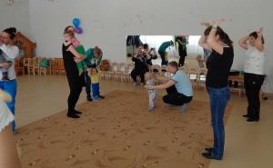

Соревнования начались с упражнения: «Собери витаминный урожай» (мамы вместе с детьми собирают в корзинку овощи и фрукты) и дарят витамины медведю.

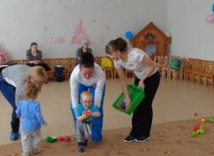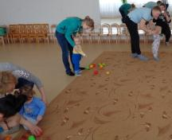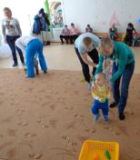

Ведущий с игрушкой-зайцем в руках читает стихотворение и просит деток научить бросать снежки в цель.
Упражнение «Попади в обруч» детки в с родителями бросают снежки в обруч. Зайчик благодарит ребят и предлагает потанцевать.
Ведущий: Свою маму мы возьмём, с нею танцевать начнём.
(Проводит музыкальный руководитель)
♫Танец с мамой «Мы ногами топ-топ-топ» (Е. Железнова)
Ведущий: Стала узкою дорога, где бы нам поставить ноги.
Упражнение «Совместная ходьба». Ребенок стоит лицом к взрослому и ставит свои стопы на ноги взрослого. Взрослый держит ребенка за руки, и они идут вместе.

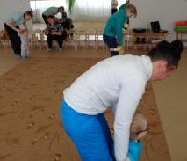

Ведущий показывает малышам игрушку-кошку, которая предлагает им отправиться на охоту.
Упражнение «Ползи, малыш!» Участники преодолевают дистанцию ползком. Родители всеми возможными способами подсказывают ребенку правильное направление движения, используя для этого яркие игрушки.
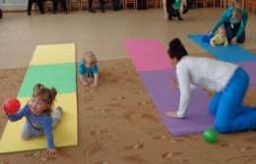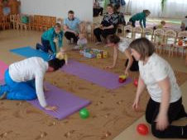
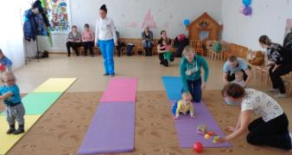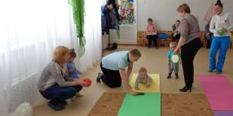
Ведущий говорит о том, что испытания закончились, в это время жюри удалились для распределения медалей по номинациям, а музыкальный руководитель проводит игру «Ласковое солнышко».
Награждение участников по номинациям. Медали получили семьи в следующих номинациях «Самый маленький спортсмен», «Самый выносливый карапуз», «Самый стойкий малыш», «Самый целеустремленный».
Ведущий: Вот и закончился наш праздник. Все участники команд показали свою ловкость, силу, быстроту, а главное – получили заряд бодрости и массу положительных эмоций! Желаем вам крепкого здоровья, почаще улыбаться и никогда не унывать!
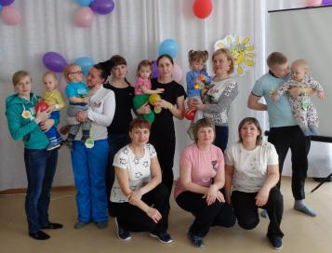

Руководитель консультативного пункта: Полубоярцева Л.О.

Муниципальное бюджетное дошкольное образовательное учреждение «Детский сад №23»
Отчет
по проведению веселых стартов «Карапузы на старт!»
для родителе и детей,
не посещающих дошкольные образовательные учреждения поселка, 17.02.2023
в рамках работы консультативного пункта детского сада.
Составила
Полубоярцева Л.О.
педагог-психолог,
руководитель
консультативного пункта

Задачи:
-Познакомить родителей с организацией двигательной активности ребенка и взаимодействием с ним.
-Вызвать интерес к совместным с ребенком занятиям физическими упражнениями.
-Содействовать возникновению у детей и родителей чувства радости от совместных занятий, игр с ребенком, формированию положительных эмоций.
На мероприятии присутствовало: 4 взрослых (3 мамы и 1 папа) и 3 малыша.

Ход мероприятия:
Руководитель консультативного пункта встречает родителей с детьми и приглашает в спортивный зал.
Зал празднично украшен разноцветными шарами.
Участники входили в зал под звуки песни «ПАПА, МАМА, Я-СПОРТИВНАЯ СЕМЬЯ»
Ведущий с символом олимпийских игр (медведем) приглашает в стихотворной форме родителей и детей принять участие в соревнованиях.
Капитанами команд назначаются мамы, они вместе с детьми выбирали картинку, которая будет означает название команды, капитаны озвучили название команд.
Медведь приглашает разогрется перед началом игр.
Видеоразминку «Делай так!» провела музыкальный руководитель (животные видеоролика показывали упражнения, родители с детьми выполняли по показу)

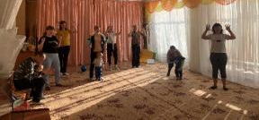

Соревнования начались с упражнения: «Собери витаминный урожай» (мамы вместе с детьми собирают в корзинку овощи и фрукты) и дарят витамины медведю.

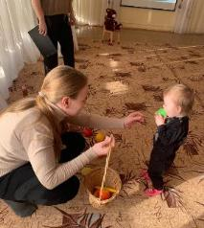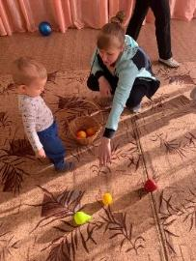

Ведущий с игрушкой-зайцем в руках читает стихотворение и просит деток научить бросать снежки в цель.
Упражнение «Попади в обруч» детки в с родителями бросают снежки в обруч. Зайчик благодарит ребят и предлагает потанцевать.
Ведущий: Свою маму мы возьмём, с нею танцевать начнём.
(Проводит музыкальный руководитель)
♫Танец с мамой «Мы ногами топ-топ-топ» (Е. Железнова)
Ведущий: Стала узкою дорога, где бы нам поставить ноги.

Упражнение «Совместная ходьба». Ребенок стоит лицом к взрослому и ставит свои стопы на ноги взрослого. Взрослый держит ребенка за руки, и они идут вместе.

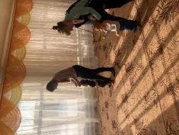

Ведущий показывает малышам игрушку-кошку, которая предлагает им отправиться на охоту.
Упражнение «Ползи, малыш!» Участники преодолевают дистанцию ползком. Родители всеми возможными способами подсказывают ребенку правильное направление движения, используя для этого яркие игрушки.

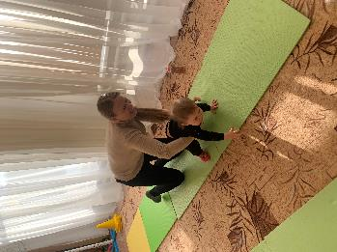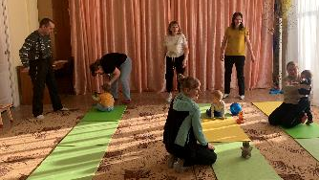

Ведущий говорит о том, что испытания закончились, в это время жюри удалились для распределения медалей по номинациям, а музыкальный руководитель проводит игру «Ласковое солнышко».
Награждение участников по номинациям. Медали получили семьи в следующих номинациях «Самый маленький спортсмен», «Самый выносливый карапуз», «Самый стойкий малыш», «Самый целеустремленный».
Ведущий: Вот и закончился наш праздник. Все участники команд показали свою ловкость, силу, быстроту, а главное – получили заряд бодрости и массу положительных эмоций! Желаем вам крепкого здоровья, почаще улыбаться и никогда не унывать!

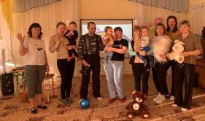

Руководитель консультативного пункта: Полубоярцева Л.О.

Приложение 6
Муниципальное бюджетное дошкольное образовательное учреждение «Детский сад №23»
Отчет по мастер-классам «Подарок для мамы»
для родителей и детей с 1 года до 3-х лет,
не посещающих детские сады поселка,
в рамках работы консультативного пункта
МБДОУ «детский сад №23»
10.03.2023г.
Подготовили и провели:
педагог-психолог,
Полубоярцева Л.О.
музыкальный руководитель
Стрельченко С.Ю

В начале мероприятия для родителей и детей с 1 года до 3-х лет,
не посещающих детские сады поселка ведущий рассказал о весне, о празднике 8 марта.
После прочтения стихотворения о весне, появилась Весна и привела Веснянок своих помощниц-рукодельниц. Вместе спели о весне и маме.
«Песенка о весне»
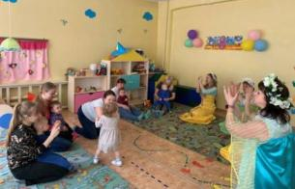

И чтобы порадовать мам, предложено приготовить им подарки.
Воспитатели в костюмах «Веснянок» проводили мастер-классы по изготовлению подарков для мам. Педагоги рассказали, какую нетрадиционную технологию используют, объясняли процесс выполнения работ и помогали мамам с детьми выполнить работу.

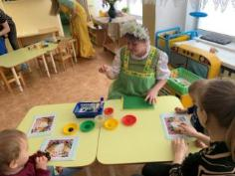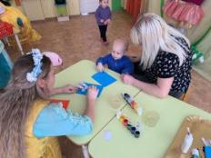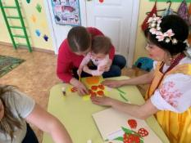

Когда подарки для мам были готовы, детки дарили их мамам, а ведущий поздравила мам с праздником и предложила потанцевать.
Танец «У меня, у тебя»
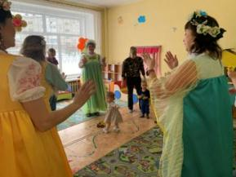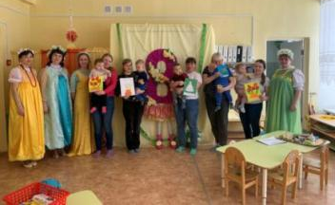

Мероприятие имеет положительный отзыв родителей.

Руководитель консультативного пункта Полубоярцева Л.О.

Муниципальное бюджетное дошкольное образовательное учреждение «Детский сад №23»

Отчет о проведении
дистанционного кукольного спектакля «Волшебный цветочек»
для детей раннего возраста,
не посещающих дошкольные образовательные учреждения

Видеосъёмка спектакля была размещена 04.03.2022 на публичной странице в социальной сети Вконтакте, название группы «Консультативный пункт МБДОУ «Детский сад №23». В сьемке было задействовано 4 педагога (2 воспитателя и 2 специалиста ДОУ).
Ведущий приветствует в видеообращении детей и родителей, читает стихотворение о весне и предлагает ребятам спеть песню «Милая мамочка, праздник у тебя»
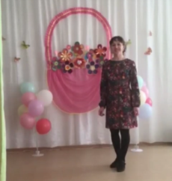
Появляется матрешка, приветствует всех и предлагает танцевать
ПЛЯСКА-ИГРА «Вот гуляем мы с дружком»
Матрешка предлагает послушать сказку про волшебный цветочек, который она хочет найти для своей мамочки. На ширме появляются герои.
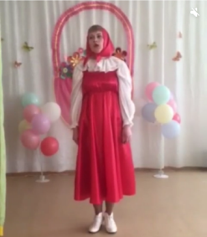

По лесу Матрешка гуляет и на пути зверей встречает.
На ширме появляется заяц с барабаном. Матрешка просит подсказать где найти цветочек для мамы. Зайка предлагает поиграть и подсказывает куда дальше идти.
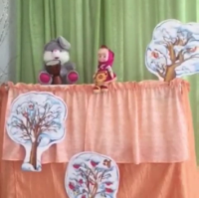

На ширме появляется Мишка. Дети играют с мишкой в игру «мишка косолапый и Матрешка идет дальше.
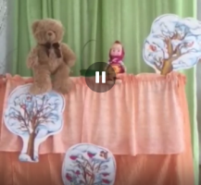
На ширме появляется лиса. Матрешка просит помощи у лисы, где найти цветочек для мамы. Лиса просит с ней поиграть, тогда она скажет где найти цветок. После игры лиса говорит, что цветочек находится под деревом, матрешка находит его, благодарит лису.
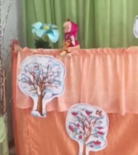

В конце представления герои и ведущая поздравляют мам и малышей с праздником и прощаются со зрителями.
На 14.03.2022 было 603 просмотра видео, 39 положительных отметок, родители малышей благодарили за представление для мам и детей, оставляли положительные отзывы после просмотра.

Отчет составлен педагогом-психологом: Полубоярцевой Л.О.

Приложение 7
Отчет о проведении семинара-практикума
«Речевое развитие детей раннего возраста»
для родителей с детьми, не посещающими дошкольные образовательные учреждения поселка в рамках работы
консультативного пункта детского сада
21.02.2024

Разработчиком и организатором данного мероприятия являлась педагог-психолог: Полубоярцева Любовь Олеговна.
На семинаре-практикуме присутствовало 6 родителей и 5 детей.
В семинаре-практикуме приняли участие следующие педагоги: Мелехина Е.Ю., учитель-логопед, корпус №2, Антусенко Т.Н., учитель-логопед, корпус №1, Стрельченко С.Ю., музыкальный руководитель, Давыдова С.Н., воспитатель.
Полубоярцева Любовь Олеговна, педагог-психолог, поприветствовала родителей и детей и коротко рассказала о развитии речи детей раннего возраста.
Мелехина Елена Юрьевна, учитель-логопед, корпус №2, рассказала и поиграла с родителями и детьми «Предречевые игры детей раннего возраста» (игры на дыхание, игры на развитие слухового восприятия)

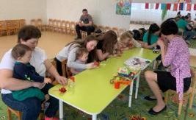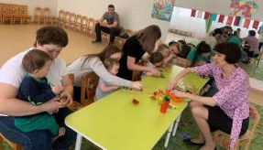

Стрельченко Светлана Юрьевна, музыкальный руководитель, рассказала и показала родителям какие музыкальные интерактивные игры могут быть полезны в этом возрасте. Это песенки со звукоподражанием «Машина», «Наша Таня», песенкпа с движениями «Зайки танцевали».
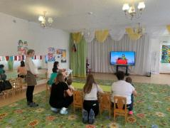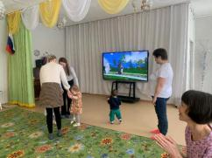

Антусенко Татьяна Николаевна, учитель-логопед, корпус №1, рассказала и показала «Игры на звукопроизношение с детьми раннего дошкольного возраста»

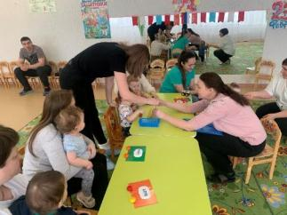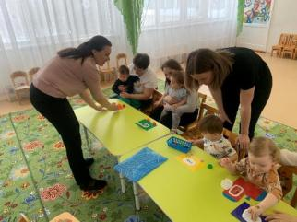

Давыдова Светлана Николаевна, воспитатель, рассказала и показала игры на развитие речи детей раннего возраста с использованием терапии «Су-Джок». Светлана Николаевна, поделилась с родителями буклетами с данными играми.

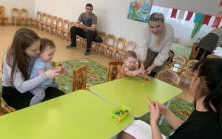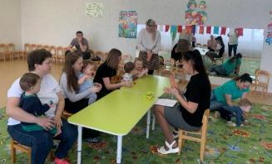

Педагог-психолог поблагодарила родителей за участие в мастер-классах и коротко рассказала о следующей встрече.

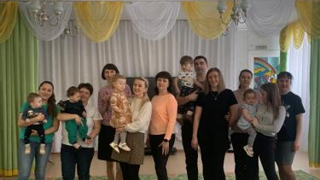

Приложение 8
Муниципальное бюджетное дошкольное образовательное учреждение
«Детский сад №23»

Отчет
о проведении 06.04.2023 семинара-практикума
«Адаптация детей раннего возраста к условиям детского сада»
для родителей и детей, не посещающих детские сады поселка
в рамках работы консультативного пункта детского сада

руководитель
консультативного пункта:
Полубоярцева Л.О.

На семинаре-практикуме присутствовало 3 родителя, 3 ребенка, 5 педагогов ДОУ.
В начале мероприятия ведущий поприветствовал родителей с детьми и знакомил гостей с педагогами детского сада.
Родителям было представлено выступление педагога-психолога, Полубоярцевой Л.О. с презентацией «Адаптация детей раннего возраста к условиям детского сада». Музыкальный руководитель, Стрельченко Светлана Юрьевна организовала в это время игры с детьми.
Далее ведущий представила выступление воспитателя, Шакировой О.В. В. Тема выступления «Ошибки, которые допускают родители при адаптации детей к детскому саду». Родители отвечали на вопросы воспитателя и приводили примеры поведения детей.
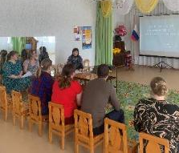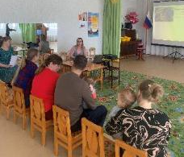

Воспитатель, Черных Анна Васильевна, выступила с мастер-классом «Игры на адаптацию детей 1-3 лет к условиям детского сада». Родители вместе с детьми выполняли предложенные игры: «Листочки», «Подуй на птичку», «Массаж для пальчиков», «Игры с водой и манкой» и др.
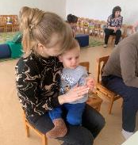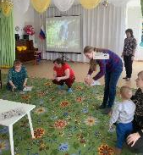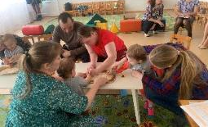
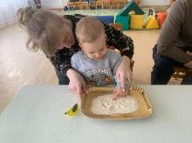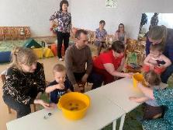

Давыдова Светлана Николаевна, воспитатель представила в презентации игры и ритуалы на расставание с детьми утром «Поцелуйчик в кармашке», «Любимая игрушка», «Обнимашки», «Сказка по дороге» и др.
В конце семинара-практикума, сделали совместное фото.

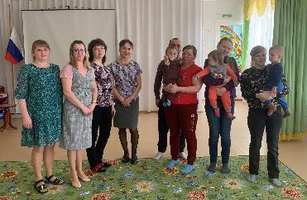

Мероприятие имеет положительный отзыв родителей.
Руководитель консультативного пункта Полубоярцева Л.О.

